Муниципальное общеобразовательное учреждение
«Средняя общеобразовательная школа № 31» г. Сыктывкара

ТУРНИР ЗНАТОКОВ

(Внеклассное межпредметное мероприятие для 3-х классов)

Подготовила и провела
учитель начальных
классов Иевлева Е.А.

Сыктывкар 2012 год

ТУРНИР ЗНАТОКОВ
(Внеклассное межпредметное мероприятие для 3-х классов)
Цели:
- Создать условия для актуализации знаний, приобретенных в ходе изучения предметов;
- Дать возможность оценить свои достижения, ощутить радость успеха в проявлении своих знаний.
- Способствовать осознанию своих знаний как личностно значимыми для ребенка.
- Воспитание интереса к предметам, при работе в группах – умение слушать и слышать друг друга.
- обогащение словарного запаса учащихся;
- развитие памяти, логического мышления, творческого воображения и наблюдательности;
- укрепление и сплочение детского коллектива.
- заложить основы понимания учениками необходимости вслушиваться в слова и понимать их.

За неделю классам объявляется о проводимом турнире.

Оборудование:
- карточки с заданиями,
- флажки,
- маркеры,
- листы бумаги,
- чёрный ящик.

Ход мероприятия:

- Приветствую всех на «Турнире знатоков». Данная встреча позволит определить самых эрудированных и находчивых, самых любознательных и сообразительных ребят.
-Кто из вас знает, что такое «турнир»?
Турнир – это рыцарское состязание, а сейчас командное соревнование
- А кого называют «знатоками»?
Знаток – человек, обладающий большими знаниями в чем-нибудь, тонким пониманием чего-нибудь.
- Сегодня у вас есть возможность показать свои знания и умения по предметам русский язык, математика, окружающий мир, литература. Находчивость, упорство, стремление к успеху, терпение – приведут вас к победе! Желаю удачи!
Условия игры:
- По каждому предмету – тур. В каждом туре – несколько этапов с заданиями.
- Задания в основном будут командные, после выполнения которых, капитан должен дать ответ.
- Оценивать вас будет ЖЮРИ по бальной системе.

Представляю ЖЮРИ

- Начнём наш турнир с приветствия. Представить название команды, командира и приветствие другим командам.
П р и в е т с т в и е 3а класса:
Команда -
Пусть сильней кипит борьба,
Сильней соревнование,
Успех решает не судьба,
А только наши знания!
П р и в е т с т в и е 3б класса:
Команда -
Мы отвечаем дружно,
И в том сомненья нет;
Сегодня будет дружба
Владычицей побед.
П р и в е т с т в и е 3в класса:
Команда -
Пожелаем всем друзьям
Сражаться дружно и отважно.
Кому достанется победа-
Совсем-совсем не важно.

Кто победит, кто проиграет –
Нас эта тайна донимает.
Но мы желаем всем успеха,
Счастья, радости и смеха.

- Начинаем наш турнир.

Ведущий проводит игру со зрителями.
Я докажу, что в течение целого года вам почти некогда учиться в школе. В году 365 – 366 дней. Из них 52 воскресенья и, по крайней мере, 10 других дней отдыха, поэтому отпадает 62 дня. Летние и зимние каникулы продолжаются не менее 100 дней. Следовательно, уже 162 дня. Ночью в школу не ходят, а ночи составляют половину года, следовательно, ещё 183 дня отпадает. Остаётся 20 дней, но не весь день продолжаются занятия в школе, а не более четверти дня, поэтому ещё 15 дней отпадает, остаётся всего-навсего 5 дней. Многому ли можно выучиться?

1 ТУР МАТЕМАТИЧЕСКИЙ

- Математика очень важная наука, её еще называют царицей наук.
Без неё не обходится ни один человек независимо от возраста и профессии.

1 конкурс Разминка для ума.
Вопросы для 1 команды:
-что такое периметр?
-как найти неизвестное делимое?
-что такое умножение?
-назовите единицы длины.
-как найти площадь квадрата?
Вопросы для 2 команды:
- как найти неизвестный множитель?
-в каких единицах измеряется периметр?
-назовите виды треугольников.
-назовите единицы массы.
-как называются компоненты действия деления?
Вопросы для 3 команды:
-как найти неизвестное уменьшаемое?
-назовите единицы времени.
-как найти площадь прямоугольника?
-назовите компоненты действия вычитания.
-в каких единицах измеряется площадь?

Задачи на смекалку.
Мальчики нашли 10 рублей. Сколько бы денег нашёл один мальчик? (10руб.)

Один петух разбудил 2 человек, спящих на сеновале. Сколько надо петухов, чтобы разбудить 10 человек? (1)

Стоит в поле дуб. На дубе 3 ветки. На каждой ветке по 3 яблока. Сколько всего яблок? (Яблоки на дубе не растут.)

Длина бревна 5 м . В 1 минуту от этого бревна отпиливают по 1 м . За сколько минут распилят всё бревно? (4)

Половину всех своих золотых монет Буратино отдал за обед в харчевне, а остальные 3 монеты он по совету лисы Алисы и кота Базилио закопал в землю. Сколько золотых монет было у Буратино?

Какая цифра, если перевернуть сверху вниз, уменьшается на 3? (9)

Сколько минут варятся 6 сарделек, если две варятся 6 минут? (6 минут
«Пространство и размерность»
Приготовить для выполнения задания верёвку
«У меня в руках верёвка. Её длина 120 см. Нужно отрезать кусок длиной 30 см, но у меня нет линейки. Как это сделать? А если нужно отрезать 45 см?
Ответ: 1) Сложить верёвку пополам, потом ещё раз пополам, т. е.
(120-30):(2х2)=30(см)
2)Всё проделать аналогично, т. е. отбросить 30 см, а потом оставшуюся верёвку разделить пополам.
(120-30):2=45(см)

Конкурс - художников – математиков-юмористов.
Команды получают задание: нарисовать портрет человека из цифр.

Задание для болельщиков
Можно ли из тетрадного листа бумаги сделать разрезы, чтобы в образовавшуюся дыру мог бы пролезть человек? А весь класс?
(Демонстрация получения дыры и приглашение класса пройти в кольцо)

Даны числа 0,1,2,3,4,5,6,7,8,9. Что больше: их сумма или их произведение?

Сосчитайте , сколько треугольников

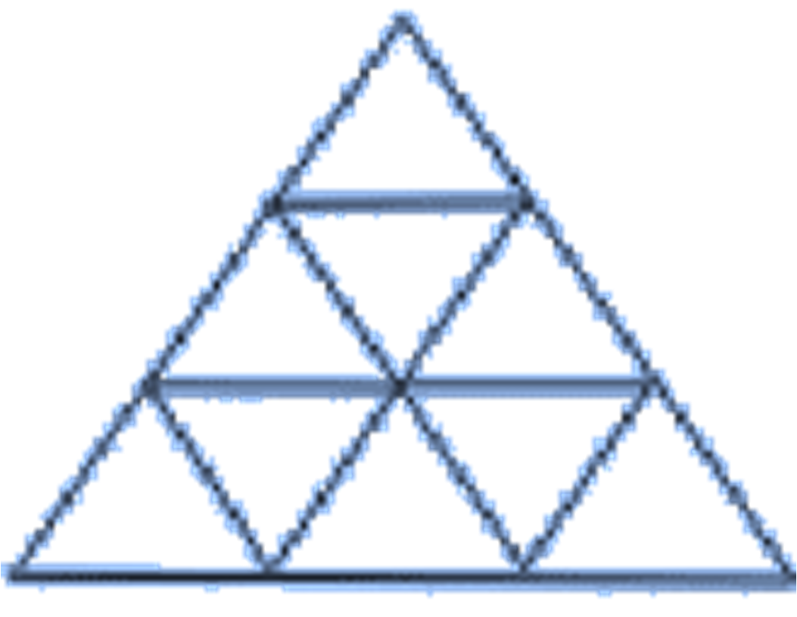

Кто быстрее?
1. Я села в автобус. В автобусе, кроме меня, было 17 пассажиров. На первой остановке вошли 6 человек, а вышли двое. На второй остановке вошли ещё 10 человек, но никто не вышел. На следующей остановке вошли 3 человека, а вышли 8. Потом на остановке вошли ещё 4 человека, а вышли 7. На следующей остановке вошел гражданин с собакой. Сколько было остановок? (5)
2. Брату 2 года, а сестре 1 год. Какая разница в возрасте будет у них через 2 года? (1 год)
3. Масса буханки хлеба полкилограмма и полбуханки. Какова масса целой буханки? (1 кг)

Болельщикам необходимо вспомнить и назвать пословицы и поговорки, где встречаются числа.
Например:
- Один в поле не воин.
- Весна да осень – на дню погод восемь.
- Семь раз отмерь – один раз отрежь.
- Семеро одного не ждут.

2 тур ФИЛОЛОГИЧЕСКИЙ
Разминка.
-Я говорю вам существительное в единственном числе, а вы мне в ответ во множественном числе. Отвечайте хором.

Нога - …(ноги)
Рука – …(руки)
Дуга - … (дуги)
Мука - … (сущ. мука не имеет множественного числа)

Ведро - … (ведра)
Бедро - …(бедра)
Метро - …(сущ. метро не имеет множественного числа)

День - …(дни)
Пень - …(пни)
Лень - …(сущ. лень не имеет множественного числа)

Цыпленок -…(цыплята)
Козленок - …(козлята)
Бочонок - … (бочонки)

- Поиграли, а теперь приступим к серьезным испытаниям. Теперь вы будете работать в командах. Внимательно слушайте и отвечайте на вопросы. За правильный ответ вы будете получать жетоны.

Восстанови скороговорку: (на листочках)
Отгадайте скороговорку, вставив гласные буквы. Произнести 3 раза (одному из команды).
Шсть мшт в шлш шршт
Т тпт кпт пль п пл лтт
Шл Сш п шсс ссл сшк

Конкурс капитанов Конкурс на лучшего скороговорщика

Прочитайте и ответьте на вопрос ( на карточках)
Три месяца находился узник в сыром и мрачном помещении. В пищу ему давали только хлеб сухой и воду. Когда его освободили, в его темнице, в углу, оказалось много костей.
Откуда взялись кости?

Конкурс: Продолжи пословицу и поговорку
Существует очень много пословиц и поговорок на разные темы, и рассказывают они о разных сторонах жизни человека. Пословицы учат честности и доброте, смелости, мудрости, внимательности. Они же могут высмеивать жадность, трусость, глупость. Знание пословиц и поговорок обогащает нашу речь, делает ее очень выразительной, заостряет ум и развивает память.
Я уверена, все вы знаете много народных пословиц и поговорок. Сейчас мы будем их вспоминать. Я зачитываю начало пословицы, а команда должна продолжить. За верный ответ- 1балл

1 Что посеешь, … (то и пожнешь).
2 Без труда… (не вынешь и рыбку из пруда).
3 Кончил дело – … (гуляй смело).
4 Волков бояться – … (в лес не ходить).
5 С кем поведешься – … (от того и наберешься).
6 Как аукнется – … (так и откликнется).
7 За двумя зайцами погонишься – … (ни одного не поймаешь).
8.Учение – свет, … ( а не ученье тьма)
9. В гостях хорошо, …(а дома лучше)
10. Не сиди сложа руки …(не будет и скуки)
- Один - за всех …(все- за одного)
12. Не имей сто рублей …(а имей сто друзей)
13. Скучен день до вечера …(коли делать нечего)
14. Терпение и труд …(все перетрут)
15. Семь раз отмерь …(один отрежь)
16. Поспешишь …- (людей насмешишь)
17. Любишь кататься …(люби и саночки возить)

Угадайте, о чём идёт речь
Его вешают, приходя в уныние.
Его задирают, зазнаваясь.
Его повсюду суют, вмешиваясь не в своё дело.
- Покажите ответ.
Правильный ответ: нос

Не цветы, а вянут.
Не ладони, а ими хлопают, если чего-то не понимают.
Не бельё, а их развешивают чрезмерно любопытные.
- Покажите ответ.
Правильный ответ: уши

Его проглатывают, упорно не желая говорить;
Он хорошо подвешен у человека, который говорит легко и бойко;
За него тянут и дергают, заставляя высказаться;
Его держат за зубами, когда хотят не говорить лишнего
Он без костей.
Может довести до Киева
- Покажите ответ.
Правильный ответ: язык

Составь слово (на карточках)

1) Приставка в слове ПОДБЕЖАЛ, а корень в слове СНЕЖИНКА, суффикс – ЛЕСНИК, ОКОНЧАНИЕ – УЧЕНИКИ

2) Приставка в слове ЗАХОД, корень - ГОРОДА, суффикс – СТОРОНКА, окончание – ЗИМА

3) Корень в слове – ДВОРНИК, суффикс – СТОЛОВАЯ, окончание – ЗЕЛЁНЫЙ

«Фразеологический зверинец». Кто быстрее?

Голоден как... волк
Хитер как... лиса
Труслив как... заяц
Изворотлив как... уж
Надут как... индюк
Нем как... рыба
Упрям как... осел
Болтлив как... сорока

Выбрать 1 словосочетание и изобразить с помощью мимики и жестов, а другие команды должны угадать (капитан команды)

«Шифровка».
Пользуясь алфавитом, прочитайте зашифрованную загадку и отгадайте её.
12 20 16 4 16 3 16 18 10 20 15 1
3 19 6 23 33 9 29 12 1 23?
(Кто говорит на всех языках?)

Конкурс 3 Филворд
В данной таблице найти названия фруктов, овощей и ягод.

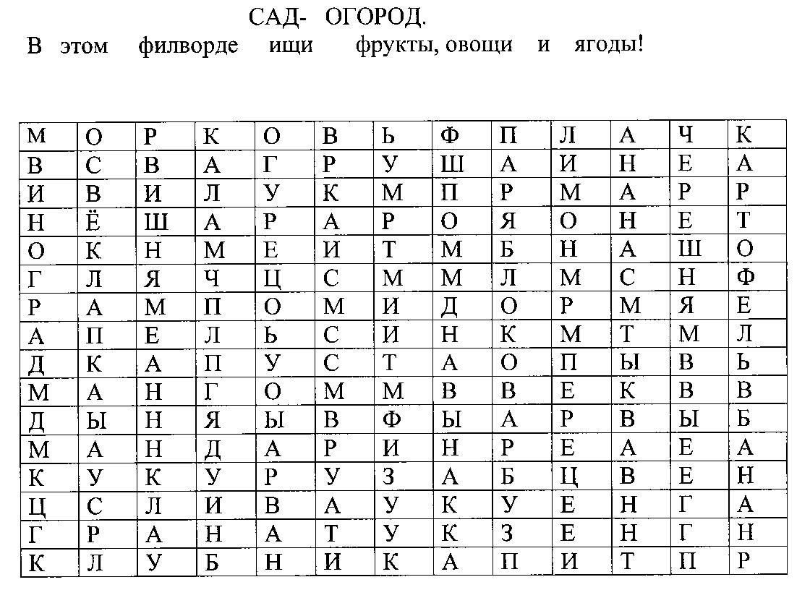

Конкурс «Крылатые выражения»

Кто быстрее из членов команд заменит одним словом. Что значит?
- Прикусить язык.
- Рукой подать.
- Бежать во весь дух.
- Морочить голову.
- Золотые руки.
- Золотая голова.
- Работать, засучив рукава

Вопросы для болельщиков
Пока команды выполняют задание, у болельщиков появилась возможность помочь своей команде. Предлагаем вам ответить на несколько вопросов:
- Как правильно сказать?
У рыб нет зуб.
У рыбов нет зубов.
У рыбей нет зубей. Ответ: У рыб есть зубы.
- Какую строчку не может прочитать ни один учёный?
Ответ: Строчку, прошитую на швейной машине.
- В названии какого дня недели есть удвоенная согласная?
Ответ: Суббота
- Какую часть слова можно в земле найти? (Корень.)
- Может ли в слове быть сто одинаковых букв (стол, стон…

Отвечаем быстро:
1. Имя поросёнка в сказке А. Милна «Вини-Пух и все, все, все»
2. За кого вышла замуж Дюймовочка?
3. Из какого растения Элиза сплела рубашки своим братьям в сказке Х.К.Андерсена «Дикие лебеди»?
4. В кого превращался князь Гвидон?
5. Какое средство помогло Карлсону избавиться от температуры?
6. Кого испугались персонажи стихотворения:
Волки от испуга скушали друг друга.
Бедный крокодил жабу проглотил.

Кто знает, что такое загадка? (Загадки — это зарифмованные строки, в которых дано иносказательное изображение предметов и явлений.)

— Двенадцать братьев Друг за другом ходят, Друг друга не находят. (Месяцы.)
— Пришёл волк - Весь народ умолк,
Ясен сокол пришёл - Весь народ пошёл. (Ночь и день.)
— Поднялись ворота - Всему миру красота. (Радуга.)
— Старик у ворот Тепло уволок, Сам не бежит и стоять не велит. (Мороз.)
— Весной веселит, Летом холодит, Осенью питает. Зимой согревает. (Лес.)
— Бел, как снег, В чести у всех, В рот попал — Там и пропал. (Сахар.)
— И языка нет, А правду скажет. (Зеркало.)
— Утка ныряла — ныряла И хвост потеряла. (Иголка и нитка.)
— Сидит Пахом На коне верхом, Книги читает, А грамоты не знает. (Очки.)
— Без крыльев, А летит. Без языка, А говорит. (Письмо.)
— Под землёй Птица гнездо свила, Яиц принесла. (Картофель.)
— Белый тулупчик Сшит без рубчика. (Яйцо.)
— Маленький Иван - Костяной кафтан. (Орех.)
— Без ног, а хожу, Без рук, а указываю. (Часы.)
— Легко, кругло, А за хвост не поднять. (Клубок.)

3 ТУР ПРИРОДОВЕДЧЕСКИЙ
Разминка
1. Что ест жаба зимой?
2. Под каким кустом сидит заяц во время дождя?
3. Где сухого камня не найдёшь?

4. Какая птица выводит птенцов в лютые морозы?
5. Где раньше тает снег: в городе или в деревне?
6. Какое растение имеет женское и мужское имя одновременно?

Самая высокая в мире трава? (Бамбук)
Эту траву могут узнать даже слепые. (Крапива)
Хвойное дерево, которое сбрасывает свою хвою на зиму. (Лиственница)

Речная хищница местных рек. (Щука)
Родилась в воде, живет на земле? (Лягушка)
По народному преданию, эта птица приносит в дом детей. (Аист)

Это самая большая птица в мире. (Страус).
Это животное практически всю жизнь проводит под землёй. (Крот)
Это животное отличный спортсмен: хорошо бегает, делает длинные прыжки, а ещё может наносить сильные удары хвостом своим врагам. (Кенгуру)

Узнай животное презентация животных

(Ответы оцениваются по пятибалльной системе) Если дети берут подсказку, то из баллов, полученных за ответ, вычитают один балл.

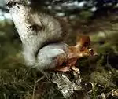

а) "Гнездо, которое строит зверек, называется гайно. Сначала зверек сплетает из толстых веток и прутьев основание гнезда, затем делает стены, а сверху - крышу. Дома у зверька тепло и чисто. Внутри свое жилище хозяйка выстилает мхом-лишайником, сухими травинками, листьями и шерстью. В таком гнезде обычно один или два входа, которые в сильные морозы хозяйка затыкает легким лишайником".

Подсказка: зимой этот зверек серый, летом - рыжий. На кончиках ушей - длинные кисточки, пушистый хвост красиво выгнут за спиной. Ответ: белка.

б) Французский натуралист Жорж Луи Бюффон так охарактеризовал этих животных: "Мерзкий лик, дикий вид, устрашающий голос, невыносимый запах, коварный нрав".
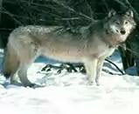
Подсказка: этих зверей называют санитарами леса. Ответ: волки.

в) "Это удивительный зверек. Слух у него более тонкий, чем у кошек и собак. Обоняние необыкновенное - зверек чувствует жука или личинку в земле на глубине нескольких метров. А вот зрение у него слабое. Ест он очень много. Обычно за ночь съедает столько, сколько весит сам. Ест все: ягоды, семена растений, червей, мышей, насекомых и даже змей".

Подсказка: он хоть и маленький, но не боится хищников, у него есть защита от них. Ответ: еж. 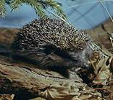
г) "У этого зверя два основных способа защиты от врагов: маскировка и ноги. Прыгает и бегает он очень быстро и легко - так легко, что даже в сугробы не проваливается. Он не просто убегает от опасности, он выбирает самый короткий путь к спасению. Но случается, что не помогают ни хитрость, ни быстрота, тогда он падает на спину и обороняется сильными задними ногами".
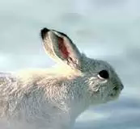
Подсказка: его считают большим трусишкой. Ответ: заяц.

д) "Это самый хитрый и осторожный зверь. Он умеет прекрасно маскироваться, у него острые зрение, слух, обоняние. А как он танцует! Поднимается на задние лапы и ходит в таком положении мелкими шажками. У людей этот танец получил название "фокстрот" (англ. foxtrot букв. лисий шаг). Питается зверь насекомыми, грызунами, птицами, иногда и животными: ежами, зайцами".

Подсказка: убегать от преследователей помогает рыжий, пушистый хвост (заметает следы). Ответ: лиса.

е) "Этот зверь очень подвижный и ловкий: может быстро бегать, делать большие прыжки, влезать на деревья и плавать. В гору бежит быстрее, чем по равнине. По лесу шагает осторожно, старается не шуметь, ноги ставит немного вовнутрь".
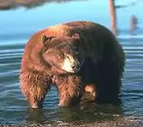
Подсказка: его считают неуклюжим сладкоежкой. Ответ: медведь.

Таинственный ящичек (задание для всех команд)
В Древнем Китае размоченную кору тутового дерева расщепляли на тонкие ленты и варили в растворе извести 2 часа. Затем полученную массу разбивали молотком, добавляли клей, заливали водой и всё это просеивали через мелкое сито, массу, осевшую в сите, опрокидывали на доску и прессовали. Как мы называем полученное таким образом изделие?

Правильный ответ: Бумага

Этот предмет изобрели в Китае более 1000 лет назад и назвали «Сынань». В Европу его привёз Марко Поло, с тех пор он стал неотъемлемой частью любого путешествия.

Правильный ответ: Компас

Музыкальная пауза.
Пока жюри подсчитывает очки, инсценировка стихотворения С.Маршака «Знаки препинания».

У последней точки
На последней строчке
Собралась компания
Знаков препинания
Прибежал чудак-
Восклицательный знак.

Ура! Долой! Караул! Разбой!

Притащился кривоносый
Вопросительный знак.

Кто? Кого? Откуда? Как?

Явились запятые,
Девицы завитые.

Живут они в диктовке
На каждой остановке.

Мы особы занятые,
Не обходятся без нас
Ни диктовка, ни рассказ.

Прискакало двоеточие
Прикатило многоточие.
-Нет, постой!
Я важней, чем запятая
Или точка с запятой,
Потому что я в два раза
Больше точки одноглазой.
В оба глаза я гляжу
За порядком я слежу.

Если вам угодно знать
Я важней, чем прочие.
Там, где нечего сказать,
Ставят многоточие…
Вопросительный знак удивился.
То есть как!
И сказала точка,
Точка-одиночка:
Мной кончается рассказ.
Значит, я важнее вас

Подведение итогов
Наша игра подошла к концу. Знатоки сегодня держались достойно, давали правильные ответы и успешно справились со всеми заданиями. Благодарим за активное участие в игре, за проявленные находчивость, смекалку, упорство.
Молодцы! Жюри подводит окончательные итоги, и мы узнаем победителей сегодняшней игры “Турнир знатоков”.

Награждение. ГРАМОТЫ. Медали

ЗНАТОК

